Агитпоезд «За здоровый образ жизни и здоровую, счастливую семью»
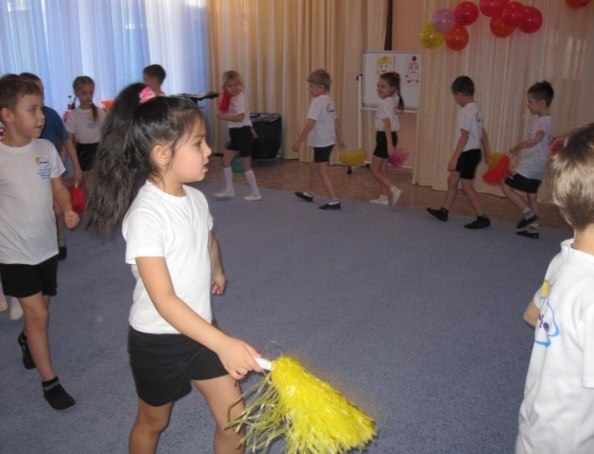
04.02.2015 г. в рамках областного Агитпоезда «За здоровый образ жизни и здоровую, счастливую семью» в нашем МАДОУ ЦРР – детский сад № 178 «Облачко» прошли мероприятия, способствующие формированию положительного отношения к здоровому образу жизни у детей дошкольного возраста. Работа с детьми в этом направлении ведётся в ДОУ постоянно, систематически, поэтапно через организованные спортивные мероприятия в ДОУ (праздники, развлечения, досуги, мероприятия, соревнования, подвижные игры), закаливающие мероприятия, индивидуальную и самостоятельную игровую деятельность детей, занятия в спортивном кружке. Взаимодействие с родителями, с социумом ведётся постоянно в разнообразных формах.
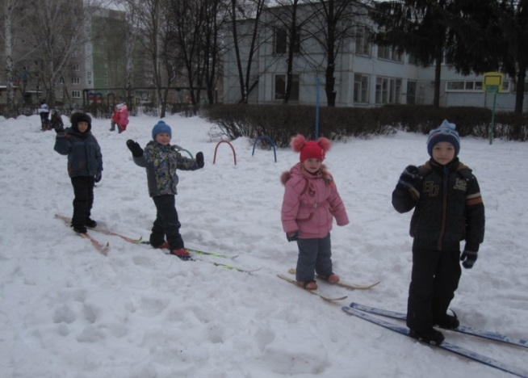
Повышение защитных сил организма включает в себя оптимальный режим различных видов деятельности и отдыха, рациональное питание, оптимальную двигательную активность, физическую культуру, закаливание, соблюдение правил личной гигиены, медицинскую активность и динамическое слежение за собственным здоровьем, позитивное экологическое поведение.
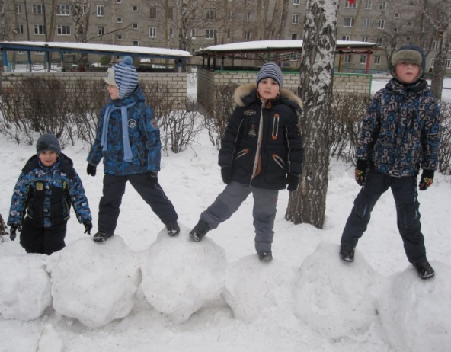
В рамках Агитпоезда в этот день в физкультурно-музыкальном зале с детьми младшего возраста была проведена игровая утренняя гимнастика «Путешествие на поезде» Герасимовой В.О. (инструктор по физ. воспитанию.)
«Праздник утренней гимнастики» прошёл задорно и весело у детей старшего дошкольного возраста. На утренней прогулке воспитателем Анчиковой Н.Г. подготовительной к школе группы № 3 было проведено развлечение «Путешествие в Здравгород», где главный герой Антошка (воспитатель Еремина И.С.) попросил детей рассказать о секретах здоровья и как нужно заботиться о нём.
Вечер загадок и игр «Мы дружим с физкультурой» в подготовительной группе №3 в группе доставил радость и детям и родителям.
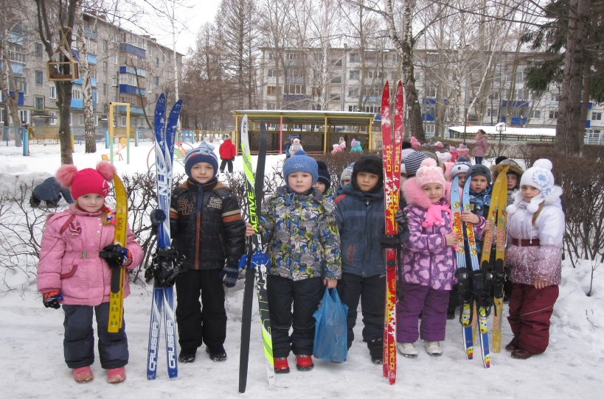
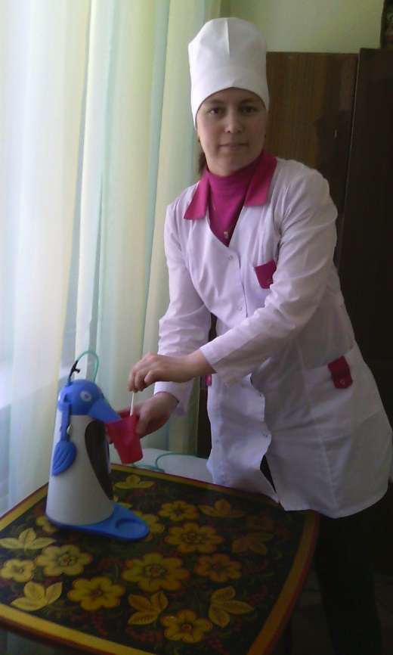
Во 2 младшей группе № 7 воспитатели Эльмендеева Ю.В. и Искендерова И.А. провели игровой досуг «Зимняя сказка», целью которого было вызвать положительные эмоции, чувство радости от участия в развлечении.
В подвижных играх «Хитрая лиса», «Совушка» в средней группе № 2 с воспитателем Клыковой И.Г. дети с удовольствием поиграли, совершенствовали быстроту и выносливость.
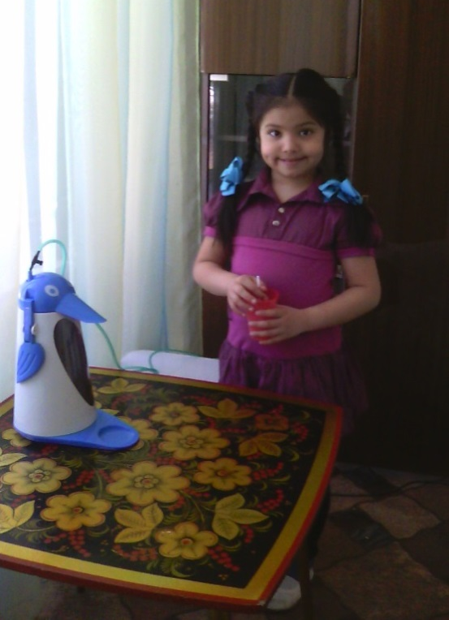
«О пользе витаминов» с детьми была проведена беседа в подготовительной к школе группе №5 воспитателем Синдяевой О.А. Дидактические игры «Спортивное лото», «Одень и собери спортсмена к соревнованиям» были предложены детям старшей группы № 6 и подготовительной к школе группы № 5 воспитатели Синдяева О.А., Маркелова Н.Б. , через которые детям постарались привить интерес к занятиям спортом через знакомство с различными его видами.
Медицинская сестра Тренгулова А.Т. осуществляет контроль за выполнением санитарно - эпидемиологического режима в группах, питанием детей, проводит лечебно – профилактическую работу с часто болеющими детьми. В ДОУ было организовано оздоровление кислородными коктейлями, которые очень любят дети.

Автор статьи Анчикова Н.Г.

